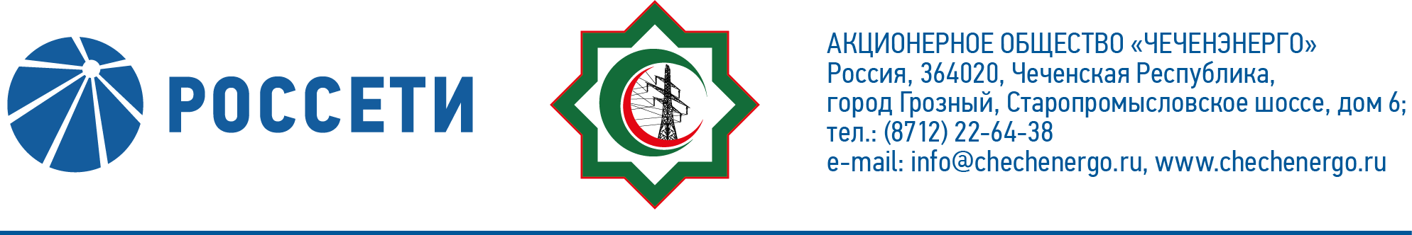
ПРОТОКОЛ № 239

заседания Совета директоров АО «Чеченэнерго»

Дата проведения: 09 августа 2021 года.
Форма проведения: опросным путем (заочное голосование).
Дата и время подведения итогов голосования: 09.08.2021 17:00.
Дата составления протокола: 09 августа 2021 года.

Всего членов Совета директоров Общества – 6 человек.
В голосовании приняли участие (получены опросные листы):
Докуев Русланбек Саид-Эбиевич
Михеев Дмитрий Дмитриевич
Боев Сергей Владимирович
Рожков Василий Владимирович
Шаптукаев Рустам Русланович
Амалиев Магомед Тюршиевич
Кворум имеется.

ПОВЕСТКА ДНЯ:

- Об утверждении отчета о работе Корпоративного секретаря Общества.
- Об итогах энергосбытовой деятельности Общества за 1 квартал 2021 года, в том числе о работе с дебиторской задолженностью.
- Об утверждении плана работы Совета директоров Общества на 2021-2022 корпоративный год.

Итоги голосования и решения, принятые по вопросам повестки дня:

Вопрос № 1: Об утверждении отчета о работе Корпоративного секретаря Общества.
Решение:
Утвердить отчет о работе Корпоративного секретаря Общества в соответствии с приложением № 1 к настоящему решению Совета директоров Общества.

Голосовали «ЗА»: Докуев Р.С.-Э., Михеев Д.Д., Боев С.В., Рожков В.В., Шаптукаев Р.Р., Амалиев М.Т.
«ПРОТИВ»: нет
«ВОЗДЕРЖАЛСЯ»: нет
Решение принято единогласно.

Вопрос № 2: Об итогах энергосбытовой деятельности Общества за 1 квартал 2021 года, в том числе о работе с дебиторской задолженностью.
Решение:
- Принять к сведению отчёт об итогах энергосбытовой деятельности Общества за 1 квартал 2021 года, в том числе о работе с дебиторской задолженностью, согласно приложению № 2 к настоящему решению Совета директоров Общества.
- Отметить увеличение роста дебиторской задолженности на РРЭМ с учетом резерва на 831 млн рублей по сравнению с аналогичным периодом 2020 года (с 3 938 до 4 770 млн рублей).
- Отметить недостаточный уровень работы с просроченной дебиторской задолженностью АО «Чеченэнерго».

Голосовали «ЗА»: Докуев Р.С.-Э., Михеев Д.Д., Боев С.В., Рожков В.В., Шаптукаев Р.Р., Амалиев М.Т.
«ПРОТИВ»: нет
«ВОЗДЕРЖАЛСЯ»: нет
Решение принято единогласно.

Вопрос № 3: Об утверждении плана работы Совета директоров Общества на 2021-2022 корпоративный год.
Решение:
Утвердить план работы Совета директоров Общества на 2021-2022 корпоративный год согласно приложению № 3 к настоящему решению Совета директоров Общества.

Голосовали «ЗА»: Докуев Р.С.-Э., Михеев Д.Д., Боев С.В., Рожков В.В., Шаптукаев Р.Р., Амалиев М.Т.
«ПРОТИВ»: нет
«ВОЗДЕРЖАЛСЯ»: нет
Решение принято единогласно.

Приложение № 1 -  Приложение № 2 -  Приложение № 3 -  Приложение № 4 - | отчет о работе Корпоративного секретаря Общества;  форма и текст бюллетеня для голосования на отчёт об итогах энергосбытовой деятельности Общества за 1 квартал 2021 года, в том числе о работе с дебиторской задолженностью;  план работы Совета директоров Общества на 2021-2022 корпоративный год;  опросные листы членов Совета директоров, принявших участие в заседании.
Председатель Совета директоров Р.С.-Э. Докуев

Корпоративный секретарь |  | Т.М. Гасюкова

